

《计算科学导论》课程总结报告

|  |  |
| --- | --- |
| 姓 名 | 马浩龙 |
| 学 号 | 1907010122 |
| 专业班级 | 计科1901 |
| 学 院 | 计算机科学与技术学院 |

|  |  |  |  |  |  |  |
| --- | --- | --- | --- | --- | --- | --- |
| 课程认识  30% | 问题思考  30% | 格式规范  20% | IT工具  20% | Latex附加  10% | 总分 | 评阅教师 |
|  |  |  |  |  |  |  |

2019年1月3日

# 1 引言

计算问题一直是伴随着人类的发展而发展，人类的发展离不开计算学科的发展。计算学科的发展促进着人类历史的发展。从原始社会的结绳而治到中国古代使用的算盘，再到齿轮计算器，再到现在的计算机，计算学科在发挥着越来越重要的作用。在现代的生活中，计算机几乎被应用到了方方面面，为人们的生活带来了更多的便利，更是节省了很多的工作量。计算科学依然是一个年轻的学科，表现了很强的生命力，充满了无限的机遇和挑战。

# 2 对计算科学导论这门课程的认识、体会

导论是针对计算机科学初学者而开设的，它在一个初学者对整个学科还缺乏深入，全面了解的情况下，从科学哲学的角度对计算机科学与技术的定义，范畴，特点，基本问题，发展主线，学科分类，知识组织结构，学科发展的特点和内在规律以及从事学科工作的基本工作流程建立起一种基本的，科学概貌性的认识，对如何使自己富有创新意识，逐步成长为创新人才建立起一种基本的，正确的科学认识。它并不要求初学者广泛借阅图书资料，因为初学者并不具备同时掌握几个体系的能力与知识基础，并且很少涉及具体的，系统的专业知识，特别是操作使用计算机的的技术知识，它仅是为初学者学习基础课程和后续计算机科学与技术课程的一个导引。想要了解一类知识，先要找一个切入点，进而深入进去学习。计算科学导论课程就起到了这个作用。

## 2.1 云计算

我阅读了《人民日报》的文章《云计算，助推产业大发展》，了解了关于云计算的一些基本知识，同时也了解了云计算的发展前景。

云计算泛指云计算服务、支撑云计算服务的云计算平台和相关云计算构架技术，是计算机科学和互联网技术发展的产物，也是引领未来信息产业创新的关键战略性技术和手段。

云计算开创了软件即服务、平台即服务、基础设施即服务等全新IT服务模式，其中软件即服务模式提供低廉的在线软件租用服务，平台即服务模式提供快速的从技术开发到服务运营的能力，基础设施即服务模式提供低成本和可靠性高的基础设施托管服务，云计算服务模式不仅给全球信息产业创造了深远的变革机会，同时也给工业等传统产业带来了新的发展机遇。

云计算是面向服务的，也就是说，做为云计算的IT运营商，他提供给客户的已经不是部署在客户本地的具体软件产品，取而代之是IT运营商所提供的各种计算服务，而且这种服务要具有可定制性，客户可以根据自己的需要灵活的定制。云计算是对传统的IT经营模式的强有力的挑战，对于服务的需求者来说，它的成本优势无疑是充满诱惑力的。但是目前它的安全性，稳定性，灵活性以及人们应用思想的保守性等因素，又制约在云计算的快速发展。

## 2.2 网络安全

了解到云计算的安全性问题，我开始关注网络安全方面的问题。

尽管云计算技术的应用给大数据时代信息存储安全提供了保障，也为使用者提供了便捷优质的服务，但计算机网络安全储存仍然存在难以解决的问题，黑客就是其中之一。黑客是法治社会的一块灰色地带，计算机存储的数据信息在这种具有专业计算机能力的人面前往往无所遁形，当他们借此谋取私利时，将会带来巨大的社会危害。

只有得到大规模分布式存储技术的支持，云计算技术才可在计算机网络安全存储中灵活应用。其适用范围较为广泛，可以是文档、视频、图像和声音文件等，同时，这些文件可以进行可扩展性与稳定性存储，直接为客户提供按需付费的服务。云计算技术在网络存储发展中存在的安全问题让人们感到困扰，提升云计算技术在数据存储方面的安全可靠性非常重要。采用副本冗余与编码冗余的方式对数据执行存储操作，并备份数据，防止故障不能修复时出现信息丢失的情况。

总而言之，云计算服务给人们创造了良好的信息数据处理环境，针对使用中存在的安全问题，给用户所造成的影响是比较严重的。面对新时期信息数据的爆炸式发展，云计算服务商必须重视网络安全的重要性，能够为企事业单位等相关使用者建立安全的计算环境，通过合理、有效的措施方法满足云计算使用要求，充分发挥大数据、云计算的优势，推动社会经济的稳定发展。

# 3 进一步的思考

我的分组演讲课题为Linux操作系统。

Linux系统是一个类似UNIX的操作系统，Linux系统是UNIX在微机上的完整实现。UNIX操作系统是1969年由Ken Thompson 和Dennis Ritchie在美国贝尔实验室开发的一种操作系统。UNIX能成为世界范围内最有影响的操作系统之一，是由于它有庞大的支持基础和发行系统。当初UNIX是作为小型机和大型机上的多任务操作系统而开发的，很快就发展成为广泛使用的操作系统。从个人计算机到超级计算机系统，都有各种UNIX版本。但这些版本都很昂贵，而且源代码是有专利的，所以很难在计算机爱好者中广泛使用。在操作系统的发展受到版权限制的时候，出现了Minix操作系统，这个操作系统由一本书来详细的描述它的实现原理。由于书中对Minux操作系统的描述非常详细、并且很有条理性，当时几乎全世界的计算机爱好者都在看这本书来理解操作系统的原理，其中包括Linux系统的创始者Linus Torvalds。1991年，芬兰赫尔辛基大学的Linux Torvalds先生开始开发linux操作系统。Linux系统的开发得到了全世界的UNIX程序员和爱好者的帮助。他们借助Internet参与Linux系统的开发。Linux系统的核心部分是全新的代码，没有使用有专利的代码。

Linux是UNIX操作系统的一个克隆系统，没有UNIX就没有Linux。但是，Linux和传统的UNIX有很大的不同，两者之间的最大区别是关于版权方面的:Linux是开放源代码的自由软件，而UNIX是对源代码实行知识产权保护的传统商业软件。两者之间还存在如下的区别:

UNIX操作系统大多数是与硬件配套的，操作系统与硬件进行了绑定;而Linux则可运行在多种硬件平台上。

UNIX操作系统是一种商业软件(授权费大约为5万美元);而Linux操作系统则是一种自由软件，是免费的，并且公开源代码。

UNIX的历史要比Linux悠久，但是Linux操作系统由于吸取了其他操作系统的经验，其设计思想虽然源于UNIX但是要优于UNIX。

虽然UNIX和Linux都是操作系统的名称，但UNIX除了是一种操作系统的名称外，作为商标，它归SCO所有。

Linux的商业化版本有Red Hat Linux、SuSe Linux、slakeware Linux、国内的红旗Linux等，还有Turbo Linux;UNIX主要有Sun的Solaris、IBM的AIX，HP的HP-UX，以及基于x86平台的SCO UNIX/UNIXware。

Linux操作系统的内核是免费的;而UNIX的内核并不公开。

在对硬件的要求上，Linux操作系统要比UNIX要求低，并且没有UNIX对硬件要求的那么苛刻;在对系统的安装难易度上，Linux比UNIX容易得多。在使用上，Linux相对没有UNIX那么复杂。

总体来说，Linux操作系统无论在外观上还是在性能上都与UNIX相同或者比UNIX更好，但是Linux操作系统不同于UNIX的源代码。在功能上，Linux仿制了UNIX的一部分，与UNIX的System V和BSD UNIX相兼容。在UNIX上可以运行的源代码，一般情况下在Linux上重新进行编译后就可以运行，甚至BSD UNIX的执行文件可以在Linux操作系统上直接运行。安卓系统是基于Linux的，苹果系统是基于Unix的。

关于Linux的前景，就目前Linux在各行各业中所起到的作用，可以预测未来3-8年内，Linux必然成为IT人所必备的技术之一，只不过是个人掌握程度或公司需求程度不同。

从大方向Linux的不同应用领域来看:第一是作为企业服务器系统，Linux虽然比Windows和Unix晚出现，但是目前已经占据了90%以上的市场，像BAT/TMD甚至微软官方门户网站都是使用的Linux系统。利用Linux系统可以为企业架构WWW服务器、数据库服务器、负载均衡服务器、邮件服务器、DNS服务器、代理服务器、路由器等，不但使企业降低了运营成本，同时还获得了Linux系统带来的高稳定性和高可靠性，且无须考虑商业软件的版权问题。目前Linux系统已经参透到电信、金融、政府、教育、银行、石油等各个行业，同时各大硬件厂商也相继支持Linux操作系统。

第二是嵌入式Linux系统应用领域，这个领域对于大多数运维是不太熟悉的，因为这种Linux系统主要用作开发平台，举个例子：网络设备路由交换、防火墙的系统，专用的控制系统，比如自动售货机、手机、PDA、各种家用电器等，Android就是基于Linux开发来的。这个领域更多被看作是开发，而开发本就是一个来钱快，耗精力的行业，这也是一个“看天赋”的行业，不是单纯编写几万行代码就可以弥补的，更多的是对算法、数据结构的认知和理解。

随着互联网的快速发展，Linux高级人才大量缺失，云平台的崛起也大幅度体现了中国Linux市场的人才需求，据有相关人士分析，现在有42%的招聘经理表示，是否具备OpenStack和云计算相关知识会对他们的招聘决产生重大影响。而在专业人士这边，90%的人认为Linux知识给了他们更多的工作机会、推动了他们的职业发展，86%的人表示选择Linux工作的主要原因正是Linux技术在企业应用领域无处不在的广泛性，以及对Linux开源思想长久的热情，这一数值较去年增长了24个百分点。所以在未来Linux的发展前途不可限量。

# 4 总结

《计算科学导论》旨在帮助计算机专业的同学了解本学科的发展史及其发展趋势，从中获得必要的启示；从理论模型的层次上掌握计算及计算机的本质问题；了解本学科的知识结构及其相互之间的关系，掌握正确的学习方法；激发学习兴趣；从整体上提高学生对本学科的认识水平；通过大量的事例和素材，在轻松愉快的氛围中给学生以人文精神的熏陶。虽然导论对于我来说只是一个引导作用，但是我从中学到了很多，对自己的目标也更加明确和坚定。通过对计算科学导论这门课程的学习，我了解到了计算科学的基本概念以及学科的基本问题，同时我还了解到学科的基本知识体系。《计算科学导论》是计算机专业的入门课程，只有对自己所学专业有一个总体上的了解，才有利于自己在计算机专业更加深入的学习。感谢老师，让我认识到这门课程对我的重要意义，我要从这门课程出发，开始构建自己的知识体系，构建好自己的知识体系，将更利于我自己的学习。《计算科学导论》这门课程只是一个开始，但它却让我学会了搜索资料，提高了我的自学能力。通过对课程总结报告的书写，提高了我的逻辑思维能力和文档编辑能力。这些都有利于我之后专业课的进一步学习以及未来的进一步发展。我很高兴计算科学导论课程可以给我带来这么大的收获。

# 5 附录

# Github

https://github.com/mhl2580

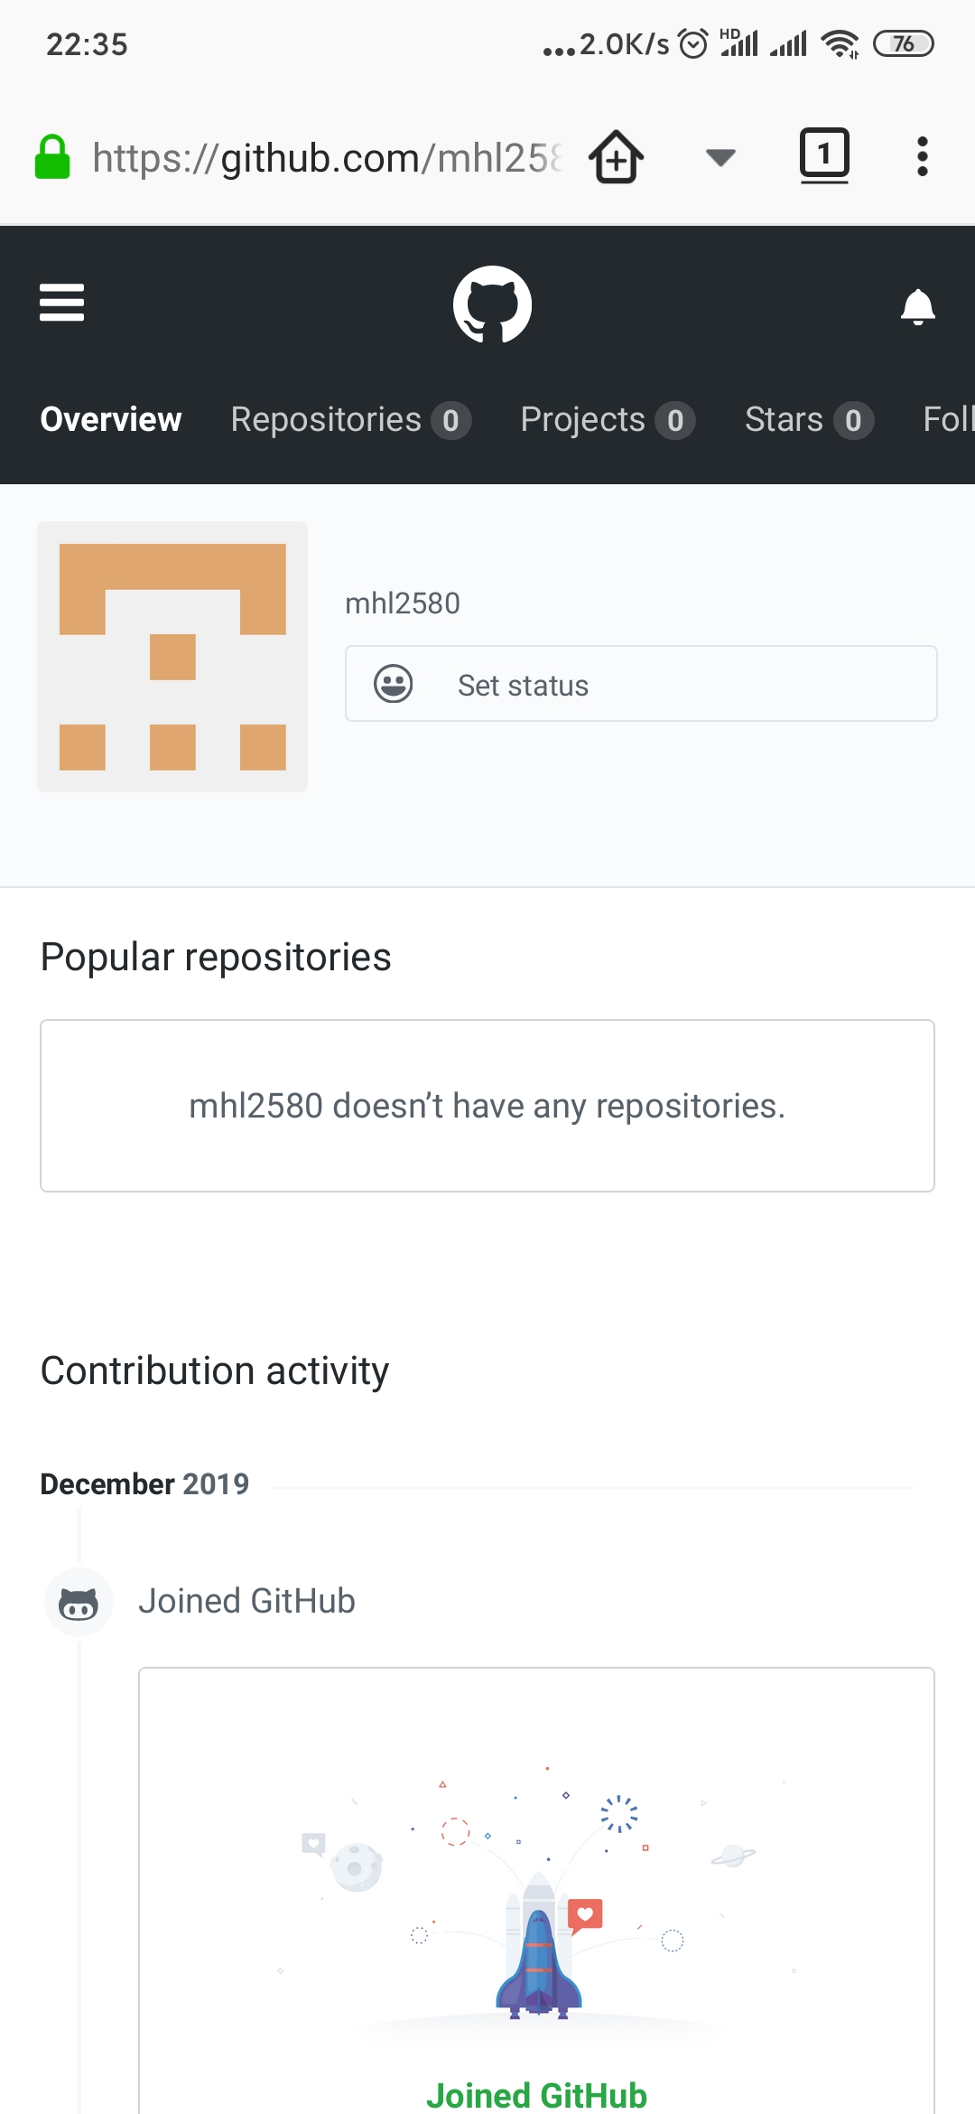

**观察者(APP)**



## 学习强国(APP)

## 

## 哔哩哔哩(APP)



## CSDN(APP)



## 博客园

http://home.cnblogs.com/u/1898357/

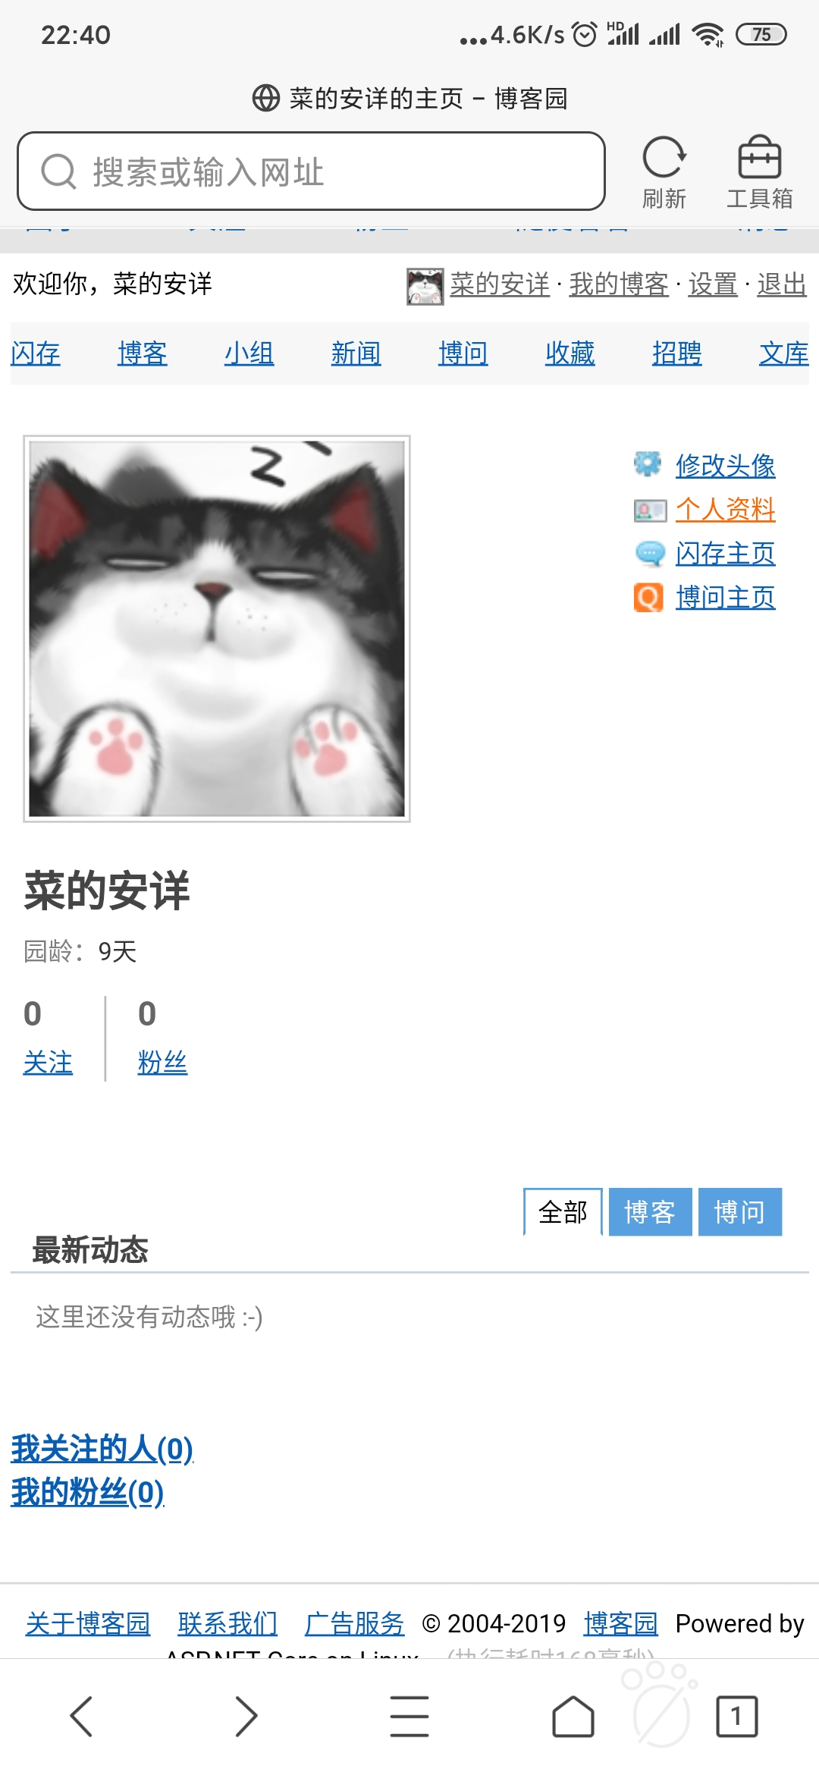

## 小木虫(APP)

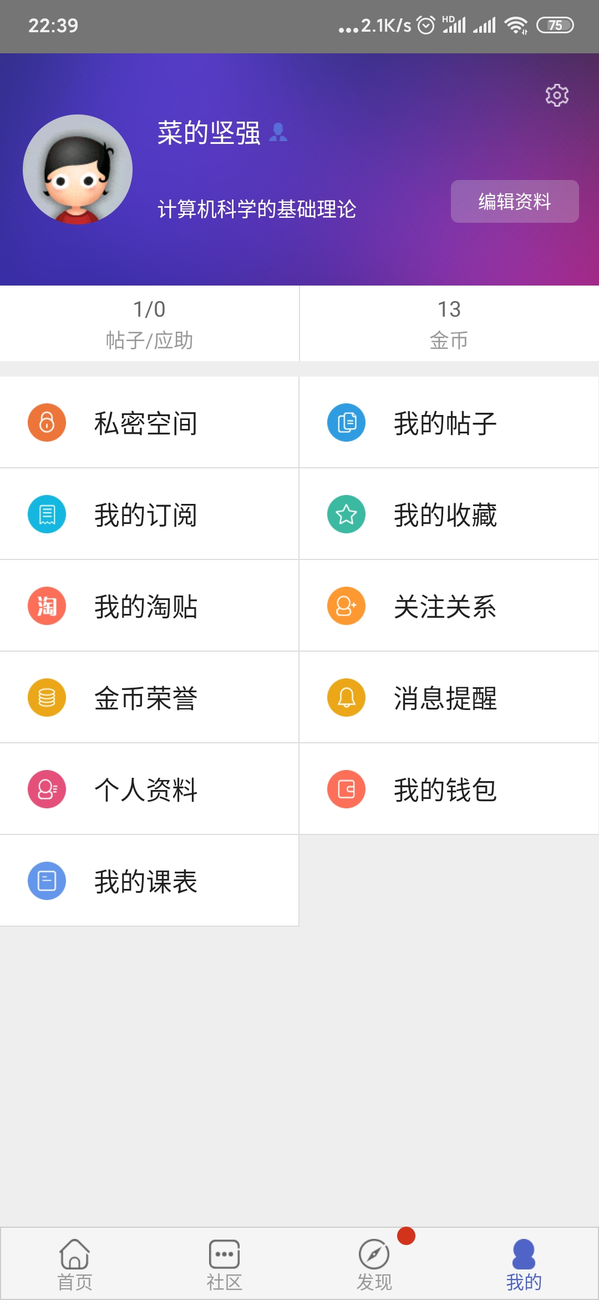

# 参考文献

[1] 曾宇.云计算，助推产业大发展.人民网-《人民日报》.

[2] 牛霞红.云计算技术在计算机网络安全存储中的分析[J].中国新通信,2019,21(7):35.

[3] 虎老狮聊计算机，Unix和Linux的故事-知乎.

[4] Mohammad A. Alsmirat, Yaser Jararweh, Islam Obidat, Brij B. Gupta, Internet of surveillance: a cloud supported large scale wireless surveillance system, J.Superco mput. Springe r.

[5] Manuel Díaz, et al., State-of-the-art, challenges, and open issues in theintegration of Internet of things and cloud computing, J. Netw. Comput. Appl.